**Bài 1**

1. Thanh tiêu đề nằm ở trên cùng hiển thị tên của bài thuyết trình.

2. Thanh Ribbon nằm bên dưới thanh tiêu đề bao gồm các thẻ lệnh.

3. Menu File nằm bên trái thanh tiêu đề chứa chứa các lệnh thường xuyên hay sử dụng nhất như tạo file mới, lưu, in ấn,...

4. Ba nút điều khiển cửa sổ phía cuối bên phải thanh tiêu đề.

5. Thanh công cụ nhanh nằm ở bên phải của thanh tiêu đề, hiển thị các nút Save, Undo, Redo.

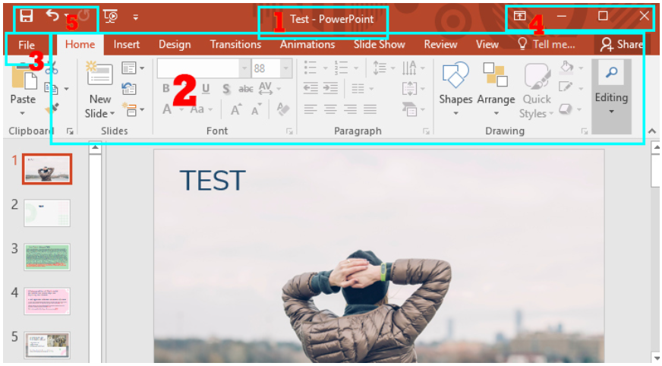

**Giao diện chính**

1. Cửa sổ Overview chứa hình thu nhỏ của tất cả các trang chiếu trong bài thuyết trình.

2. Trang chiếu hiển thị trang hiện tại của bài thuyết trình.

3. Notes nằm ở phía dưới cửa sổ trang chiếu, cho phép tạo ghi chú cho trang chiếu.

4. Các nút tắt phía dưới cùng cho phép thay đổi trạng thái hiển thị, trình chiếu trang chiếu, phóng to thu nhỏ.

